RELAÇÃO NOMINAL DOS DIRIGENTES DA ENTIDADE

Nome do dirigente e cargo que ocupa na OSC | Carteira de identidade, órgão expedidor e CPF | Endereço residencial
EDNA MARIA GONÇALVES MARTINS  Presidente  SEM REMUNERAÇÃO | RG: 27.836.361-1 – SSP/SP  CPF: 900.704.375-72 | Rua águas de março, 03 – Casa A – Conj Residencial Jose Bonifácio – São Paulo – SP – CEP: 08257-010
LUCIMAR DO NASCIMENTO SANTOS LIMA  Tesoureira  SEM REMUNERAÇÃO | RG: 52.955.645-6 – SSP/SP  CPF: 283.936.288-06 | Rua Coração brasileiro, 80 – Apto 12C - Conj Residencial Jose Bonifácio – São Paulo – SP – CEP: 08257-060
CELE DE FATIMA GARISO BONJORNO  Conselheira Fiscal  SEM REMUNERAÇÃO | RG: 24.314.620-6 – SSP/SP  CPF: 148.273.678-09 | Rua Ângelo andrade, 21 – Apto 24 – BL-D - Conj Residencial Jose Bonifácio – São Paulo – SP – CEP: 08253-050
MONICA TEIXEIRA SOARES  Conselheira Fiscal  SEM REMUNERAÇÃO | RG: 44.362.901-8 – SSP/SP  CPF: 334.900.738-43 | Rua Amor de índio, 71 – Casa B - Conj Residencial Jose Bonifácio – São Paulo – SP – CEP: 08257-020

São Paulo, 21 de março de 2024.

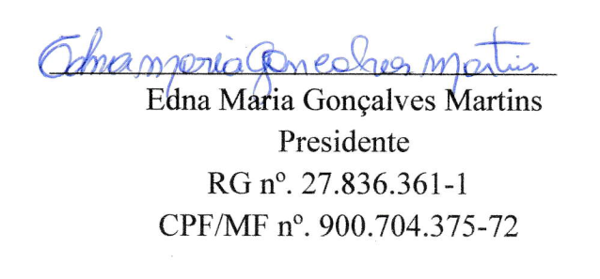

___________________________________________
Edna Maria Gonçalves Martins
Presidente
RG: 27.836.361-1

